Stage verslag
XENOS

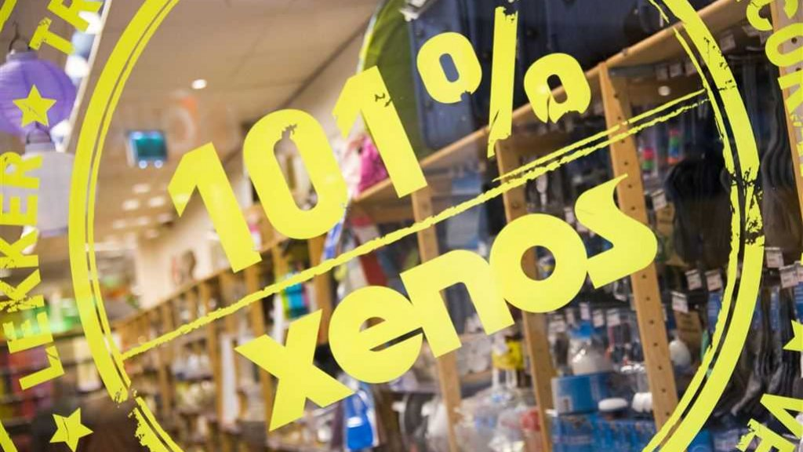


de xenos
Naam : Demi van den berg
Klas : 3k5
Bedrijfsbegeleider : Maurits
Schoolbegeleider : mvr. Van Hasselt
Stage periode : donderdag 1 november 2018, daarna een week van 5 t/m 9 november , gevolgd door donderdagen t/m 17 januari 2019 daarna een week van 21 t/m 25 januari, gevolgd door de donderdagen t/m 7 februari 2019

Inhoudsopgaven

- Voorwoord
- Weekverslag
- Maatopdrachten
- Handelings verslagen
- nawoord

Voorwoord
Hallo mijn naam is Demi van den Berg, ik ben 15 jaar en ik loop stage bij de Xenos in Naaldwijk. Ik heb deze stage gevonden door mijn beste vriendin Puck ik was al bij heel veel bedrijven geweest en daar kon het allemaal niet. Dus liepen we in het dorp en zei ze deem kan je niet bij de Xenos dus ik had het gevraagd en het mocht! Maurits had me een paar dingen laten zien met wat ik moest doen en hoelaat ik er moest zijn.
De dingen die ik graag zou leren bij de Xenos zijn.
- Hoe je goed de klanten kan helpen.
- Dat ik ook weet waar alles staat en als ik dingen neer zet/ terug zet dat ik dan precies weet waar ik heen moet lopen
- En hoe het nou echt gaat in een winkel

Weekverslag

maandag 5 november ’18
10.45 kwamen ik en Roxane aan bij de Xenos dan zetten we onze fietsen neer en bellen we aan en mogen we naar binnen. Dan gaan we naar boven naar de kantine daar zetten we dan onze spullen neer en zitten we tot ongeveer 9 uur boven. Daarna gaan we met zn alle naar beneden en maken we de deuren open zodat de mensen naar binnen kunnen. Roxane en ik hebben bij de food afdeling van al het food de data gecheckt en als het tot november goed was moesten we er een stikker opplakken en moesten we de prijs door de helft doen dus 50% korting en daarna moesten we ze natuurlijk weer netjes in het vak terug zetten. We zijn er heel erg lang mee bezig geweest bijna heel de dag! Daarna hebben roxane en ik geveegd tot 17.30 en toen mochten we naar huis.
Dinsdag 6 november ’18
We kwamen aan om 8.45 en gingen we naar de kantine tot ongeveer 9 uur. Daarna gingen we met zn alle naar beneden en deden we de deuren weer open zodat de klanten naar binnen konden die dag heb ik niet samen gewerkt met Roxane. Ik heb heel veel dingen uitgepakt bij de food afdeling en neer gezet. Toen ik daar mee klaar was heb ik nog veel dingen gespiegeld ik heb ook nog blikjes drinken in de koelkast gezet zodat de mensen koud drinken konden kopen ipv. een beetje warm. we mochten om ongeveer 16 uur naar huis.
Woensdag 7 november ’18
We kwamen weer aan om 8.45 en gingen we weer naar de kantine tot 9 uur. Toen kwam onze stage begeleider Mvr. van Hasselt. We hebben best wel lang gepraat over veel verschillende dingen. Toen Mvr. Van Hasselt weer weg ging heb ik eerst thee dozen uitgepakt en neer gezet daarna heb ik heel veel thee verplaatst en ook thee in een stortmand gedaan. We moeten ook de dozen waar de spullen uitkomen platmaken en naar het magazijn brengen. Ik heb ook nog even geveegd want er lagen allemaal kleine stukjes karton op de grond. We mochten om ongeveer om 16 uur weer naar huis toe.
Donderdag 8 november ’18
Vandaag kwamen we weer om 8.45 uur aan en heb ik met Maurits heel veel dingen uitgepakt en neer gezet we hebben ook 4 dozen met hele grootte krijt borden uitgepakt. Die zijn echt heel erg leuk. Daarna heb ik nog meer uitgepakt en neer gezet. Ik heb ook nog gespiegeld en we mochten rond 16 uur weer naar huis.
Vrijdag 9 november ’18
Vandaag weer de laatste stage dag van de stage week. We waren er weer om 8.45 en vandseaag heb ik heel veel codes opgeschreven van dingen waar geen kaartje opzat later zijn die uit geprint en heb ik ze met Roxane opgehangen. Ik heb ook met Roxane adventkalenders neer gezet dat was heel grappig want we moesten het in een soort van kartonen kast neer zetten maar ze vielen er steeds soort van af en dat was echt heel grappig. we waren rond 16 uur weer klaar.

Maatopdrachten

Opdracht 1 de geschiedenis van xenos
Xenos is een nederlandse winkelketen, gespecialiseerd in de verkoop van heel veel diverse goederen en spullen. Xenos is opgericht in ’s-Hertogenbosch in 1973 als onderdeel van de SHV groep na hun overname van de Gruyter in 1971. De xenos werd opgericht volgens een kruidenniersformule, en in 1989 overgenome door Blokker Holding. De eerste drie winkels werden in Eindhoven, Utrecht en Amsterdam geopend

Opdracht 2 plattegrond
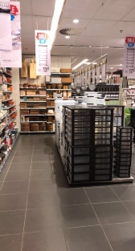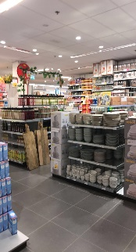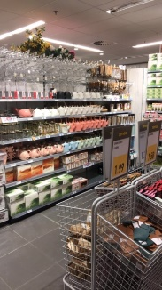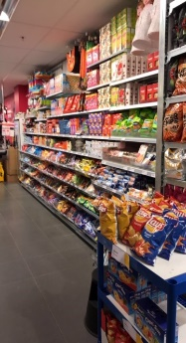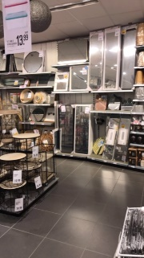
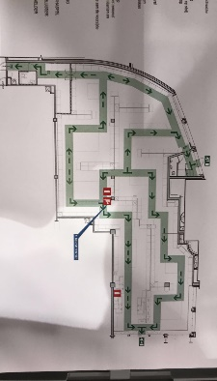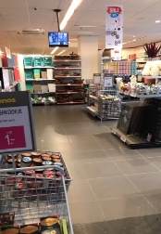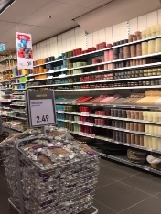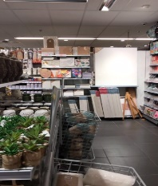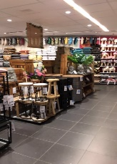
Waarom is de indeling zo gemaakt denk je?
Ik denk dat ze dat hebben gedaan omdat de klanten dan langs de meeste producten lopen.
Wie bepaalt dat?
De afdeking bouw van xenos bepaald de lay-out
Wat is belangrijk voor de klant?
Ik denk zelf dat de indeling voor de klanten niet zo veel uitmaakt.
Wat is belangrijk voor de winkel?
Dat alles opgeruimd is/netjes is en dat alles geprijsd is dus dat overal een prijskaartje hangt.
Wat vind je zelf van de indeling?
Mij maakt het niet zoveel uit hoe alles is ingedeeld ik vind het wel gewoon goed hoe alles staat want je loopt langs heel veel producten.

Opdracht 3 klanten contact (3x)
- Dat ik de klanten netjes antwoord geef en als ik iets niet weet het aan een collega vraag.
- Zelf weet ik niet altijd hoe ik de klanten moet helpen.
- De klanten netjes aanspreken en ze de wegwijzen als ze bijvoorbeeld iets niet weten.

Opdracht 4 afdeling
Serviesgoed = mokken, kookboeken, kinder servies, placemats, bestek, soepkommen en ovenschalen
Het leukste product vind ik : de famingo bekers
En het best verkochte product : 012 servies/ vierkant servies
Theebenodigheden = theepot, theeglazen en thee accessoires
Het leukste product vind ik : de flamingo theepotten
En het best verkochte product : de thee zelf
Opberegen = kleding hangers en prullenbakken
Het leukste product vind ik : de duo pedaal bin
En het best verkochte product : de clipboxen
Drinkglas = glasacties, glazen, wijnglazen, sapglazen, borrel/likeur, bier, champagne en kristalglas
Leukste product vind ik : kristalglas
En het best verkochte product : set glazen
Diverse huishglas = schenkkan, asbakken, koelers en onderzetters
Het leukste product vind ik: schenkkan
En het best verkochte product : leren onderzetters
Accessoires textiel = winterwarm binnen en winterwarm accessoires
Leukste product vind ik : de sloffen
En het best verkochte product : sokken
Woondecoratie = hollan diversen
Het leukste product vind ik : spaarpot mini varken
En het best verkochte product : sleutel klompjes
Papier waren = licentie artikelen
Leukste product vind ik : poster
Seizoen gpa = seizoen, buiten tafelen en bar accesoires
Huishoudwant = aanstekers, schoonmaak en huishoudwand
Leukste product : scooter pizza snijder
Best verkocht : tomaten mesjes
Accessoires = schilders benodigheden, tassen/paraplu, hobby
Leukste product : lama spaarpot
Best verkocht : schilders doeken
Branden = wierrook, antiekkaarten, stompkaarsen , theelicht, kaarsen diverse en geur kaarsen
Leukste product : geurkaarsen
Best verkocht : thee lichtjes
Seizoenen = sint en kerst, kerst diversen, kerst verlichting, kerst dhz, kest zilver, kerst rood, kerst goud, kerst wit, groep collerful christmas
Leukste product : rendier mokken
Best verkocht : kerstkaarten
Mand en rietwerk = manden met stof, opbergkratten en ladenkasten
Leukste product : manden met stof
Best verkocht : laden mand storage
Seizoen meubelen = tuindeco en zomer festival extra
Leukste product : tuin decoratie
Best verkocht : tuin deco
Keuken = keuken textiel, dienbladen, batterijen, snijplanken, hout en marmer thema, pannen onderzetters en keuken gerei
Leukste product : afwasborstel popje
Best verkocht : keuken hulpjes
Meubelen = antiek – lookmeubelen, blankhout, metalen accesoires, sloophout en wanddeco
Leukste product : bijzettafeltje
Bestverkocht : wandrekken met mandjes
Food = mexicaanse keuken, noot/zaden gedroogd, hartigge snacks, aziatisch vast, asortiment tapas, soepen, partijhandel zoetwaren, partijhandel food diversen, drinken, koffie, gift items, kruiden, mini seizoen food en bakken food
Leukste product : witte skitels
Bestverkocht: sesam koekjes en salade mix
Trial/sport = travel
Leukste product : yoga/sport
Best verkocht :fietslampjes
Leukste product : unicornpowerbank
Foto lijsten = fotolijsten asorti, houten fotolijsten breed, fotolijsten kunststof en foto lijst grijs
Leukste product : foto lijst grijs
Bestverkocht : klassiek en kunststof

Opdracht 5. Een afdeling
Ik heb voor de afdeling feest gekozen.
Feest :
- Ballonen neon happy
- Confetti kanon iripescent
- Huwelijks bellenblaas
- Bord klein wink s/8
- Hoedje baby nr 1 roze
- Opblaasbaar cijfer 3
- Vlaggenlijn kleurrijk
- Cijferkaars 3
- Glow in de dark fluitje
Persoonlijke top 3
- Confetti kanon iripescent
- Ballonen neon happy
- Glow in de dark fluitje
Best verkochte top 3
- Vlaggenlijn kleurrijk
- Wink beker roze
- fontijn
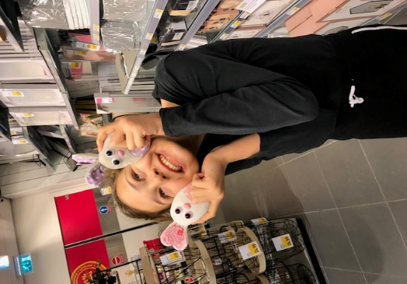

opdracht 6. Eigenschappen
- vriendelijk
- geduld
- positief zijn
- enthousiast
- andere kunnen helpen
waarom heb je deze eigenschappen nodig?
- Omdat klanten liever geholpen worden door vriendelijke mensen/verkopers.
- Omdat je met verschillende type mensen omgaat.
- Dat is gezelliger voor de klanten en dan maak jij ze soms weer blijer of andersom.
- Als je enthousiast bent is dat leuker voor de klanten want dan denken ze bijvoorbeeld dat het een hele gezellige winkel is en ze worden er zelf ook blij van 😊
- Als iemand je wat vraagt is het handig als je diegene dan kan helpen en dat je dan weet waar alles staat of weet waar alles ligt.

Of ik de eigenschappen al heb?
- Ik ben zelf wel vriendelijk tegen de klanten omdat het belangrijk is dat je aardig bent voor de klanten.
- Ik heb zelf niet zo heel veel geduld. Omdat ik niet weet hoe je met alle type mensen/klanten omgaat maar ik ben wel gewoon altijd vriendelijk tegen de klanten en als ik iets niet weet dan vraag ik het gewoon.
- Meestal ben ik wel positief maar soms niet als bijvoorbeeld iets fout gaat.
- Ik ben zelf meestal wel enthousiast want dan heb je meer zin in de dag.
- Soms kan ik andere wel helpen maar niet altijd want ik weet niet altijd waar alles ligt.

Opdracht 7. Vullen
Fifo vullen = de oudere producten vooraan zetten en de nieuwe achterin zetten. Dat is belangrijk omdat de oudere eerder verkocht moeten worden anders gaan ze bijvoorbeeld over de datum. Waar je op moet letten is dat de nieuwe producten achteraan staan en de oudere voor in.
Tht vullen = artiekelen op datum neerzetten. dat is belangrijk omdat je moet weten of de artikelen nog goed zijn. Waar je op moet letten is dat het goed op datum staat dus de satum die het eerst voor bij is moet vooraan staan.

Opdracht 8. Inkoop-verkoop

Opdracht 9. Route van een product.
op donderdag worden alle producten besteld en op dinsdag komt het dan aan om 7.00. binnen dan moet het magazijn klaar gemaakt worden voor de vracht. Dan word alles uitgepakt en neer gezet op de plekken waar het moet en dan is de volgende dag alles klaar en kan het weer verkocht worden.

Handelings verslag 1

vandaag toen ik aan kwam ging ik als eerst naar de kantine. Daar hing ik mijn jas op en zetten ik mijn tas neer. Om 9 uur ging ik naar beneden toen vroeg Maurits of ik wilde dweilen dus toen maakte ik een sopje.

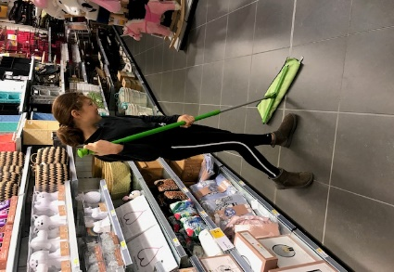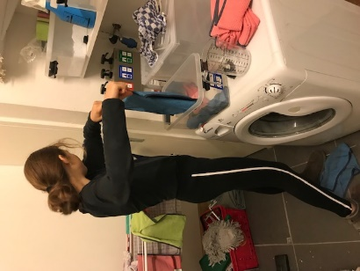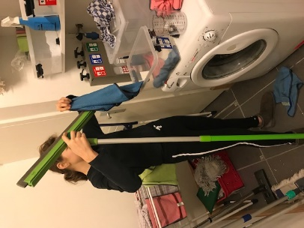

ik begon met mijn opdracht door een sopje te maken voor de dweil. Als eerst doe je 1 spuitje zeep in een bakje daar doe je een beetje water bij daar doe je ongeveer 10 doekjes bij. Dan doe je 1 doekje op de dweil. Dan heb je ook nog een spuiter nodig waar ook een sopje inzit zodat je de vieze plekken weg kan weg halen.

waarom ik dit deed is omdat Maurits het aan mij vroeg en omdat de winkel dan geen vieze plekken meer heeft.

Handelings verslag 2

vandaag toen ik aan kwam hing ik mijn jas op en zette ik mijn tas neer daarna gingen we ongeveer 9 uur naar beneden. Toen heb ik vakken gevuld en gespiegeld dus pakte ik als eerst dozen uit en zette ik het neer op de goede plek
als je een doos uitpakt maak je als eerst de doos open door bijvoorbeeld het tape eraf te halen of hem open te knippen dan pak je de producten eruit en zet je het op de goede plek neer.
ik deed dit omdat het de opdracht was die mij gevraagd werd en omdat de producten dan weer bij gevuld zijn. En de klanten de producten dan ook weer kunnen kopen.

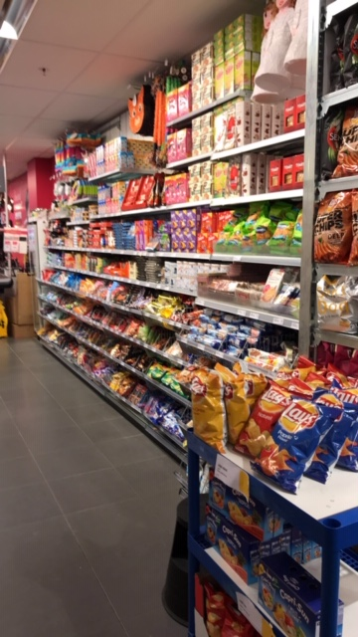

Handelings verslag 3

vandaag toen ik aan kwam deed ik mijn jas uit en zetten ik mijn tas neer om 9 uur gingen we naar beneden toen ging ik benden kwam deden we de deuren open en ging ik vakken vullen soms vragen klanten wat aan je bijvoorbeeld om te vragen waar iets staat 9 van de 10 keer moet ik het zelf ook even navragen of we het bijvoorbeeld hebben
als klanten iets vragen vraag ik het meestal na behalve als ik zelf weet of we het hebben dan zeg ik dat we het hebben of niet dan zeg ik waar het ligt of loop ik met de klanten mee
ik doe dit omdat klanten bijvoorbeeld willen weten waar iets ligt of ze willen bijvoorbeeld weten hoe duur iets is en ik zeg dat dan zodat de klanten dat dan weten

handelings verslag 4

vandaag heb ik dingen ingepakt die over de datum waren. Als bijvoorbeeld een product over de datum is dan moet je het afschrijven en inpakken.

als een product over de datum is dan haal je ze als eerst allemaal uit het vak en kijk je of ze allemaal over de datum zijn. Als er een paar zijn die niet over de datum zijn dan laat je die gewoon staan maar welke wel over de datum zijn die haal je er uit. Dan scan je hem met je scanner en dan kan je zien wat de code van het product is. die schrijf je op een blaadje en dan tel je het aantal producten dat over de datum is dat schrijf je op het zelfde blaadje en dan doe je het in een kartonnen doos.

ik doe dit zodat de klanten dan geen dingen kopen die over de datum zijn en dat ze dus niet ziek worden van voedsel dat niet meer goed is.



handelings verslag 5

vandaag waren er nieuwe soort vazen/ kaarsen standaard binnen gekomen dus die moest ik vullen alleen er was niet zo veel plek dus moest ik een plank verplaatsen alleen dat ging niet helemaal goed 😂

als eerst moest ik natuurlijk de plank verplaatsen maar ik had het nog nooit eerder gedaan dus het ging niet helemaal goed. Als eerst haalde ik de plank van de soort steunen af en daarna haalde ik die haaken er dan verplaats je de haaken en zet je de plank er weer op alleen ik kreeg de plank niet opgeklikt dus het duurde echt 10 minuten voor dat het gelukt was hahaha daarna zetten ik de nieuwe producten op de plank en konden de klaten het weer kopen.

waarom ik dit deed is omdat de klanten dan weer nieuwe producten konden kopen en ze er goed bij kunnen.
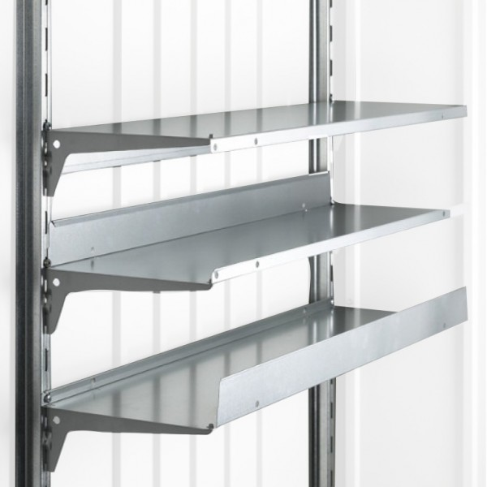

Handelingsverslag 6

Vandaag heb ik alle kaartjes gecheckt van alle producten. Dus dat bij elk product een prijskaartje hangt en dat de klanten weten wat de prijs van het product is wat je dan moet doen is gewoon lopen langs alle producten en als je ergens geen prijs kaartje ziet dan moet je het product scannen met je scanner en dan later word het uit geprint als je alles hebt gehad en dan kan je ze weer ophangen.

Als eerst liep ik gewoon rustig door de winkel om te kijken of ik een product zag waar geen prijs kaartje hing dan scan ik hem met de scanner en dan later word het uitgeprint zodat we de kaartjes gelijk kunnen terug hangen en de klanten weer weten hoe duur bijvoorbeeld een product is.

Waarom ik dit deed is omdat er soms op sommige plekken geen prijskaartje hangt omdat bijvoorbeeld een product nieuw is. Klanten vragen zich dan af wat de prijs is en ja daarom deed ik het zodat de klanten weten hoe duur iets is.

Nawoord

Ik heb het in deze stage periode heel erg naar mijn zin gehad. Soms had je natuurlijk wel is geen zin maar als je er dan emaal was dan ging de tijd toch weer zo voorbij. Ik heb de dingen geleerd die ik wilde leren.
- Hoe je goed de klanten kan helpen.
- Dat ik ook weet waar alles staat en als ik dingen neer zet/ terug zet dat ik dan weet waar ik heen moet lopen.
- En hoe het nou echt gaat in een winkel.

Ik heb geleerd hoe ik goed de klanten kan helpen door ze bijvoorbeeld te helpen met waar spullen staan of hoe duur een product is.
Ik heb geleerd waar alles staat ik weet nu echt goed waar alles staat en ik hoef ook minder aan de andere mede werkers te vragen van waar iets staat.
En ik weet nu ook hoe het in een winkel gaat

Ik wil jullie heel erg bedanken dat ik hier mijn eerste stage heb mogen lopen ik heb het erg naar mijn zin gehad en ik hoop jullie ook met onze hulp 😊

Groetjes
Demi van den Berg

